BACCALAURéAT PROFESSIONNEL

étude et Définition de Produits Industriels

épreuve E3 - Unité : U 32

BREVET D’ETUDES PROFESSIONNELLES

Représentation Informatisée de Produits Industriels

épreuve EP2 - Unité : UP 2-2

élaboration de documents techniques

Compétences et connaissances technologiques associées sur lesquelles porte l'épreuve :

C 11 : Décoder un CDCF

C 14 : Collecter les données

C 21 : organiser son travail

C 33 : produire les documents connexes

S 3 : représentation d'un produit technique

Ce sujet comporte :

DOSSIER DE PRESENTATION
- Présentation de l'épreuve - Doc 1/14
- Mise en situation et Principe de fonctionnement: - Doc 2/14, 3/14

Diaporama de présentation - C:\U32-UP2-2-2014\ Trawler GT 54.ppt

DOSSIER DE TRAVAIL
- Travail demandé : - Doc 4/14, 5/14, 6/14, 7/14
DOSSIER TECHNIQUE
- Dessin d'ensemble safran DT01 - Doc 8/14, 9/14
- Dessin d'ensemble gouvernail DT02 - Doc 10/14
DOSSIER RESSOURCES
- Fiche de procédure-Création de vidéo - Doc 12/14
- Caractéristiques d’un éclaté - Doc 11/14, 12/14

DOSSIER INFORMATIQUE - C:\U32-UP2-2\2014

FICHE DE SUIVI /PROCEDURE - Doc 13/14

FICHE BAREME - Doc 14/14

Documents et fichiers à rendre par le candidat (y compris ceux non exploités par le candidat) :

Fichiers sauvegardés :
Dossier : U32-UP2-2-2014-XXXX (XXXX : n° du candidat).

Fichiers : Eclaté SAFRAN–XXXX.sldasm
Mise en plan de l’éclaté du safran ECLATE_SAFRAN-XXXX.slddrw
Rendu réaliste RENDU-XXXX.jpeg
Brochure BROCHURE–XXXX.doc
Vidéo VIDEO-XXXX.avi
Impressions :
Mise en plan de l’éclaté du safran
Brochure

DOSSIER
DE
PRESENTATION

Gouvernail trawler gt 54

Mise en situation

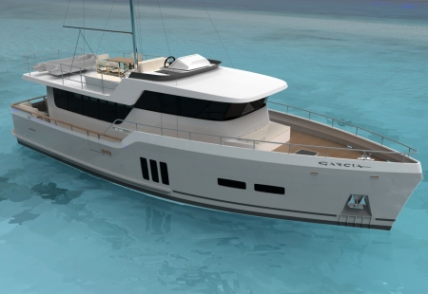
Varangue (support)
Vérin VHM45-228
Barre de secours
Butées d'arrêt
Safran

Réputé pour ses voiliers à coque aluminium, la société Garcia Yachting réalise en 2012 son premier Trawler transocéanique, le GT 54 (54 pieds). Cette réalisation d'envergure a été conçue avec les objectifs d'économie, de design et de confort.

Pour assurer le confort le gouvernail est équipé d'un système automatique, il permet ainsi de conserver la direction du bateau par rapport à un cap. La commande du gouvernail est réalisée par un vérin hydraulique VHM45-228. En cas de dysfonctionnement, une barre de secours peut être installée.

Une présentation imagée se trouve avec le fichier Trawler GT 54.ppt (dossier C:\U32-UP2-2\2014) qu’il faut ouvrir pour pouvoir situer le gouvernail.

PRINCIPE DE FONCTIONNEMENT

Lorsque le vérin est actionné dans le sens rouge le bateau est dirigé à bâbord et à tribord dans le sens vert.

DOSSIER
DE TRAVAIL

Le travail à réaliser est composé de deux tâches indépendantes l’une de l’autre.

1ère Problématique

La société GARCIA YACHTING assure la réalisation du safran. Dans ce but, les soudeurs de la société ont besoin de l'assemblage, son éclaté et son dessin d'ensemble.

TACHE 1 : Réaliser un document destiné à l’atelier de soudage de la société GARCIA YACHTING

Point de vue : fabrication
Document à réaliser
Niveau d’information du soudeur
soudeur

But : Identifier les éléments et leurs relations sur 1 document
où l’on trouvera :
- un éclaté total du safran avec ses repères.
- une nomenclature.

1A – REALISER L’ECLATE TOTAL DU SAFRAN 40 minutes
(temps conseillé)

A partir du fichier SAFRAN.sldasm, créer la configuration Eclaté-Soudage.
En respectant l’ordre établi de la procédure d'éclaté du tableau qui suit, et en vous aidant de la nomenclature DT02 et du document ressource 12/14 (caractéristiques d’un éclaté), réaliser l’éclaté du safran.

Critères :
- L’éclaté doit permettre l’identification de tous les composants
- Les directions d’éclatement ainsi que les positions des pièces devront respecter autant que possible les axes principaux et l’ordre d'assemblage de l’ensemble
- Visualisation isométrique, pas de chevauchement des pièces.

PROCEDURE D’ECLATE
Nature de l’intervention : Soudage du safran
N° opération | Désignation |  | Rep
1 | Retirer le bordé de safran droit dans le sens -z |  | 2
2 | Retirer le bordé de safran gauche dans le sens +z |  | 1
3 | Retirer le couple 6 arrière safran dans le sens +y |  | 9
4 | Retirer le couple 6 avant safran dans le sens +y |  | 8
5 | Retirer le couple 5 arrière safran dans le sens +y |  | 7
6 | Retirer le couple 5 avant safran dans le sens +y |  | 6
7 | Retirer le couple safran 1dans le sens -y |  | 3
8 | Retirer les 3 couples safran 2 dans le sens -y |  | 5
9 | Retirer le rond diamètre 30 dans le sens -x |  | 4

Sauvegarder : dossier de sauvegarde : U32-UP2-2-2014-XXXX
Nom de fichier : SAFRAN-XXXX.sldasm

XXXX : numéro du candidat

1B - REALISER UNE MISE EN PLAN

Créer une mise en plan comprenant : une vue de l’éclaté ainsi qu’une nomenclature.
- Format A3 Vertical à partir du fichier ECLATE_SAFRAN.slddrw du répertoire
- Echelle au choix
- Cartouche à compléter

1B1 - Vue de l'éclaté : 25 minutes
(temps conseillé)
Critères :
- vue isométrique.
- mettre en place les axes principaux d’assemblage
- mettre en place les repères de pièces en accord avec les numéros de pièces :
- police : ARIAL, taille : 3.5 mm
- utilisation de soulignement, pas de bulles
- respecter les alignements autant que possible

1B2 – Nomenclature de l’ensemble : 5 minutes
(temps conseillé)
Critères :
- Utiliser l’insertion automatique de nomenclature
- Modifier les titres des colonnes, comme indiqué ci-dessous :
Rep. | Nbre | Désignation
- Aligner à gauche le texte dans la colonne désignation et centrer celles de Repères et Nombres
- Supprimer la colonne en trop
- Ajuster la taille de la nomenclature, si nécessaire,
- Inverser le sens de la nomenclature (les titres doivent être en bas)

Sauvegarder : dossier de sauvegarde : U32-UP2-2-2014-XXXX
Nom du fichier : ECLATE_SAFRAN-XXXX.slddrw
XXXX : numéro du candidat

1B3 – Imprimer la mise en plan selon les caractéristiques de l’imprimante.

Critères :
- Faire apparaître le numéro candidat sur le document imprimé.

2ème Problématique

Le service marketing de la Société Garcia yachting, fabricant du bateau, se déplace au salon NAUTIC pour présenter son Trawler avec un stand de vidéos animées et de brochures mises à la disposition des clients. Il est demandé de réaliser une animation de l’ensemble du gouvernail ainsi qu’un rendu à insérer dans la plaquette commerciale.

TACHE 2 : Réaliser un document destiné au service marketing du fabricant

Point de vue : commercial
Niveau d’information du client
Client

Document à réaliser

But : Réaliser une animation et un rendu réaliste d'un ensemble.

2A - REALISER UNE VIDEO SUR L’ASSEMBLAGE DU GOUVERNAIL :

2A1 – Réaliser l’éclaté partiel du gouvernail avec sa barre de secours : 1 heure
(temps conseillé)

A partir du fichier GOUVERNAIL GT 54.sldasm, (dossier C:\U32-UP2-2\2014) créer la configuration Eclaté-vidéo.
En respectant l’ordre établi par la gamme de démontage, et en vous aidant de la nomenclature, réaliser l’éclaté du gouvernail.
Critères :
- L’éclaté doit permettre l’identification de tous les composants cités dans la gamme de démontage
- Les directions d’éclatement ainsi que les positions des pièces devront respecter autant que possible les axes principaux et l’ordre de démontage de l’ensemble

GAMME DE DEMONTAGE
N° opération | Désignation |  | Rep
1 | Retirer la barre suivant l'axe +y |  | 14
2 | Retirer la rallonge basse suivant l'axe +y |  | 13
3 | Retirer les 4 vis ISO 4162 |  | 24
4 | Retirer la vis iso 4014 suivant +y |  | 20
5 | Retirer l’écrou 4034 suivant -y |  | 21
6 | Retirer la partie 1 du bras de mèche suivant +x |  | 7
7 | Retirer la partie 2 du bras de mèche suivant -x |  | 6
8 | Retirer la clavette suivent le +x |  | 5
9 | Retirer l'ensemble safran suivant -y |  | 11-12-9-8-23-10
10 | Retirer les 4 vis iso 4014 M12-70 qui fixent le vérin suivant +y |  | 19
11 | Retirer les 4 écrous 7089-14 qui fixent le vérin suivant -y |  | 22
12 | Retirer les 4 rondelles d’appui (coté vis) qui fixent le vérin suivant +y |  | 17
13 | Retirer les 4 rondelles d’appui (coté écrou) qui fixent le vérin suivant -y |  | 17
14 | Retirer le vérin VHM45-228 |  | 15
15 | Retirer les 6 vis des butées suivant +y |  | 22
16 | Retirer les butées suivant leurs directions |  | 16

Sauvegarder : dossier de sauvegarde : U32-UP2-2-2014-XXXX
Nom de fichier : GOUVERNAIL-XXXX

XXXX : numéro du candidat

2A2 - Réaliser une vidéo de l’éclaté : 15 minutes
(temps conseillé)

A partir des « fiches procédure » (Doc ressource 12/14), réaliser la vidéo permettant de visualiser l’animation de l’éclaté (éclatement et rassemblement) réalisé à la question 2A.

Sauvegarder : dossier de sauvegarde U32-UP2-2-2014-XXXX
Nom : Eclaté-vidéo-XXXX.avi

2B REALISER UN RENDU REALISTE 35 minutes
(temps conseillé)

A partir du fichier assemblage gouvernail(pontarriere).sldasm (dossier informatique) représentant le gouvernail sur le pont arrière, modifier les composants visibles suivant les critères suivants.

2B1 – Assigner des textures aux surfaces des pièces suivantes et un décalque :
Pont arrière :
Bois/ Organique/Revetementsol/ plancherlamine (cliquer carré vert et sur l’ensemble du pont)
Charte graphique :

Emplacement du décalque « Garcia » à partir du fichier « logo »

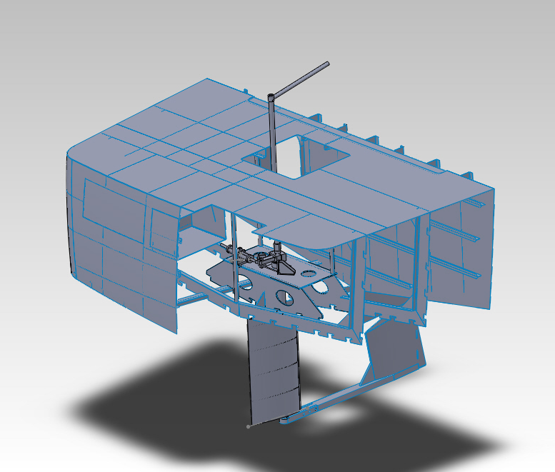
Coque et bras de secours :
Metal/Alu/ Bruni
Couleur : gris
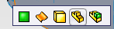
(cliquer pièce jaune)
Safran :
Metal/Alu/Brossé
Couleur : Noir

2B2 – Réaliser et enregistrer un rendu afin de l’insérer dans une composition.

Charte graphique :
- rendu sans ombres (Réglages au choix)
- scène : standard

Critères :
- format : JPEG
- taille : 800x600

Sauvegarder : dossier de sauvegarde U32-UP2-2-2014-XXXX
Nom : RENDU-XXXX.jpeg

XXXX : numéro du candidat

2C - INSERER LE RENDU DANS UNE COMPOSITION 20 minutes
(temps conseillé)

Critères :
- Document type traitement de texte : WORD
- format A3

2C1 : Insérer le fichier de rendu dans la composition ouverte.

A partir du fichier « Brochure», insérer le rendu réaliste dans l'emplacement indiqué.

Charte graphique :
- Taille de l’image dans l’insertion au choix
- Compléter les encadrés permettant d’associer les légendes aux ensembles correspondantes :
le pont arrière, le vérin, le safran, la barre de secours en remplissant l’encadré suivant et en déplaçant le point jaune vers la zone concernée

NOM ENSEMBLE
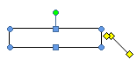
Point à déplacer

Sauvegarder : dossier de sauvegarde U32-UP2-2-2014-XXXX
Nom : Brochure-XXXX
XXXX : numéro du candidat

2C2 : Imprimer la composition selon les caractéristiques de l’imprimante.

DOSSIER
TECHNIQUE

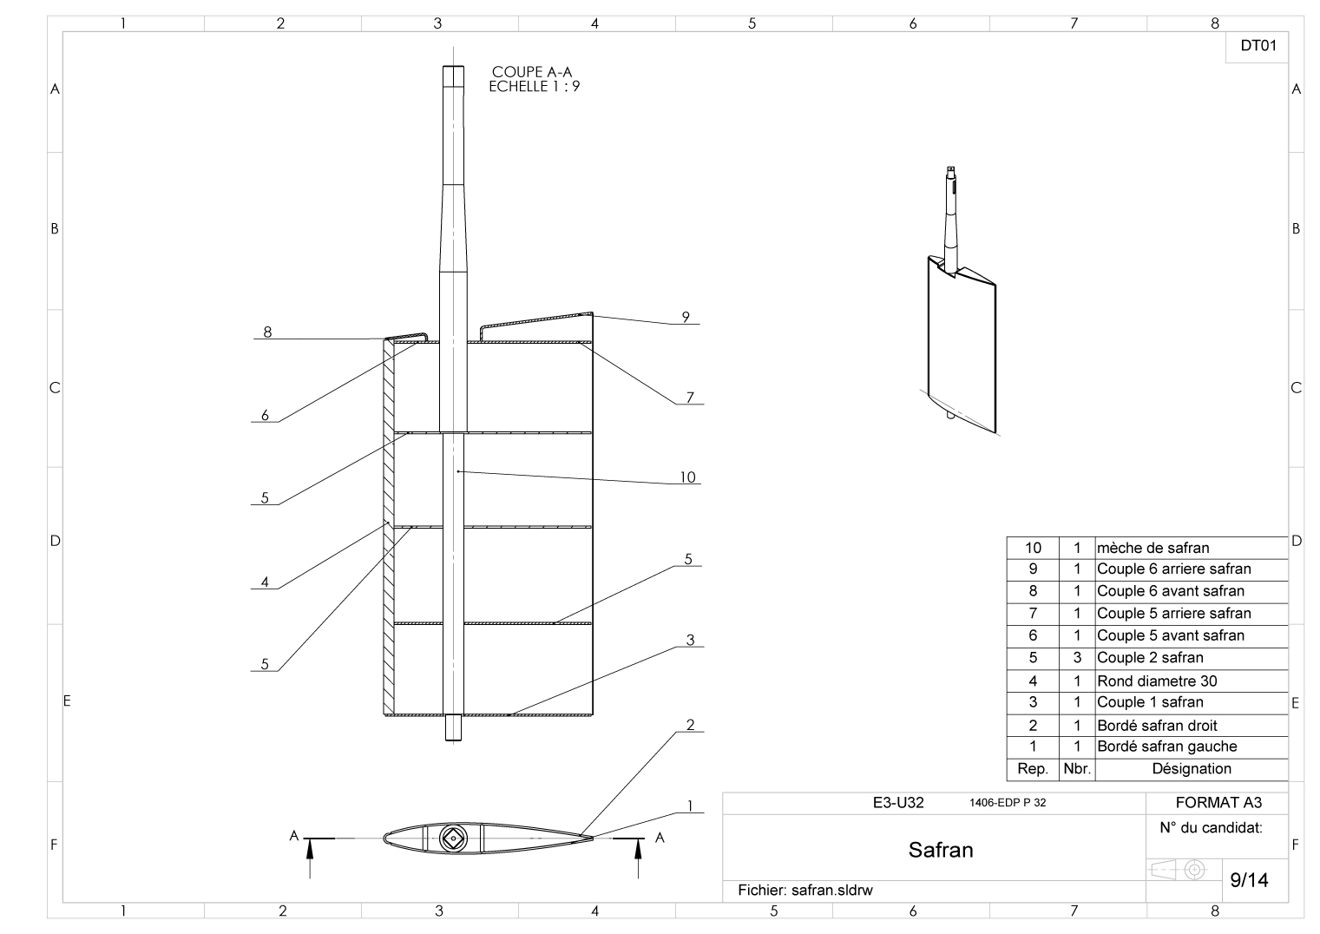
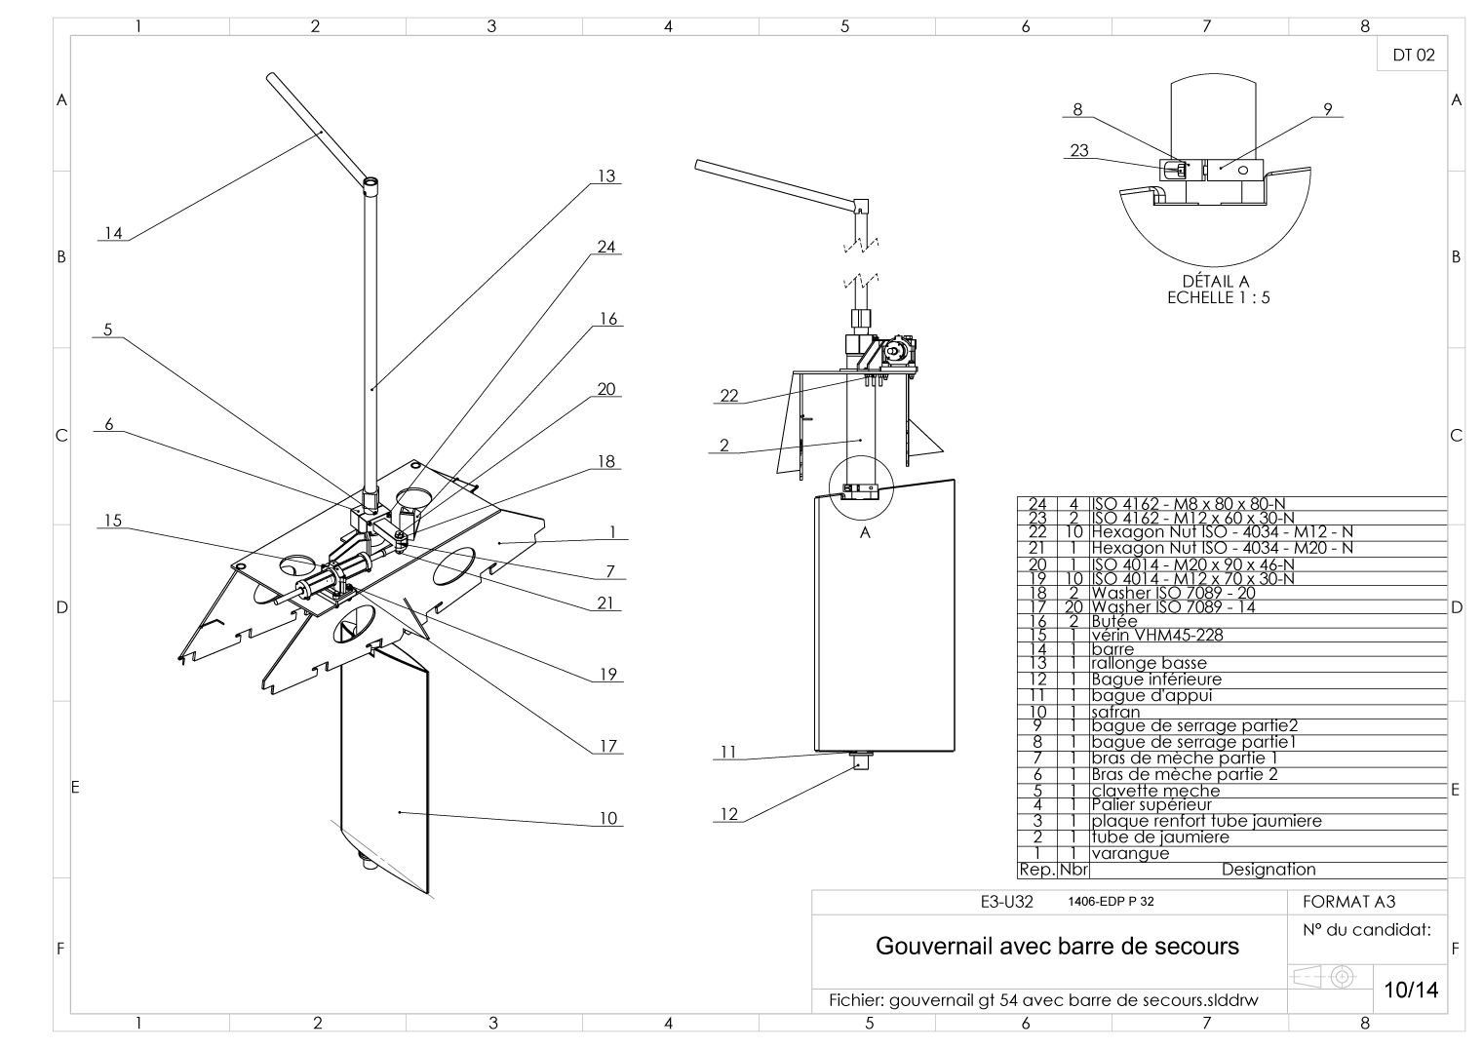

DOSSIER
RESSOURCES

FICHE DE PROCEDURE SOLIDWORKS

REALISATION D’UNE VIDEO

Etape 1 – Ouvrer le fichier Assemblage « gouvernail gt54-XXXX.sldasm », puis développer
la configuration Eclaté-vidéo.

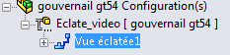

Etape 2 – Cliquer droit sur « Vue éclatée » puis sur « Rassembler »

Etape 3 – Cliquer droit sur « Vue éclatée » puis sur « Animer l’éclaté », l’interface suivante apparaît :

Etape 4 – Sélectionner la vitesse d’animation (1/2)
Etape 5 – Enregistrer l’animation

Etape 6 – Dans le menu déroulant « Saisir à partir de », sélectionner « Ecran Solidworks ».
Vérifier que la sélection proposée correspond à « 7,5 images par seconde ».
Dans « proportions perso », sélectionnez « 4 :3 »
Nommer le fichier ECLATE-VIDEO-XXXX.
Dans le menu déroulant « type », sélectionner «Codec Cinepack de radius », sélectionner la qualité à « 100 »
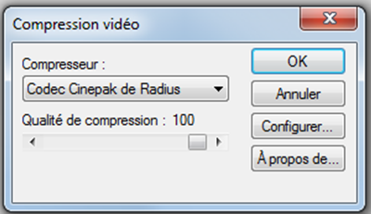
Etape 7 – Cliquer sur « Enregistrer »

Une fenêtre « Compression vidéo » s’ouvre.

Etape 8 – Dans la fenêtre « Compression vidéo », choisir « Trames complètes »

L’animation s’affiche à l’écran et le fichier vidéo se crée.

Etape 9 – Pour vérifier l’enregistrement et visualiser la vidéo, sortir de Solidworks et lancer
le fichier « ECLATE-VIDEO-XXXX.avi » depuis le dossier U32-UP2-2-2014-XXXX

Caractéristiques d’un éclaté :
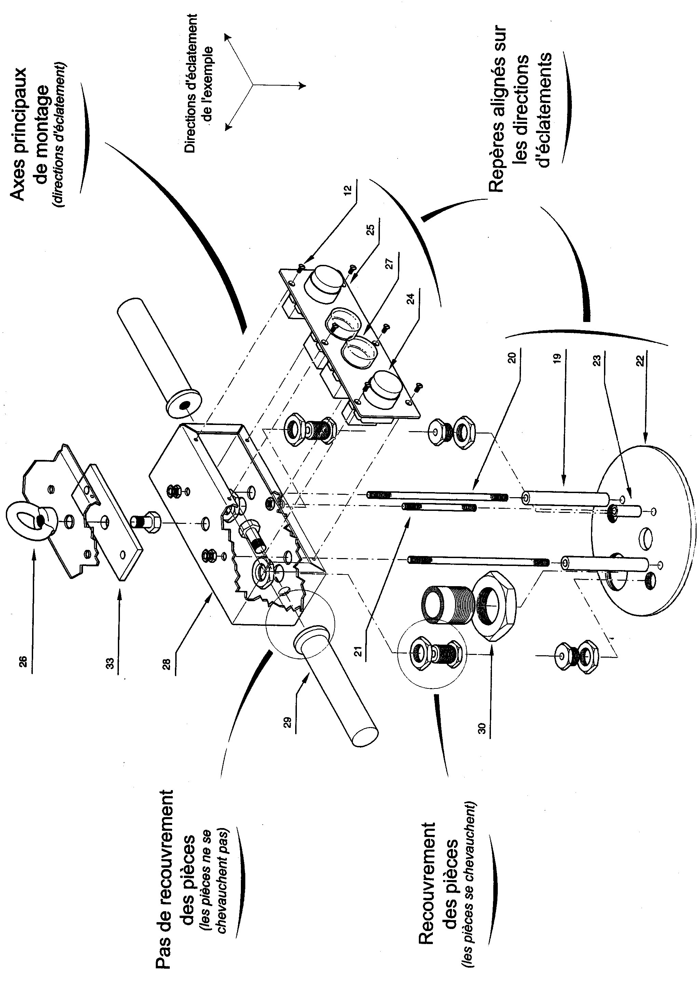

Fiche de suivi

A remplir par le surveillant-correcteur
DÉBUT DE SESSION  - Mise sous tension  - Renommer le dossier | INCIDENTS  N° du candidat :  …………………

DEROULEMENT

- 1A Réaliser l’éclaté total du safran
- 1B Réaliser une mise en plan
- Vue de l’éclaté
- Nomenclature de l’ensemble
- 2A Réaliser une vidéo sur l’assemblage
  - Réaliser l’éclaté partiel
  - Réaliser une vidéo de l’éclaté
- 2B Réaliser un rendu réaliste
- 2C Insérer le rendu dans une composition

FIN DE SESSION

- effectuer les impressions demandées,
- vérifier la présence des fichiers du travail produit dans le dossier U32 – 2014 – XXXX,
- appeler le surveillant correcteur pour :
- enregistrer le contenu de U32-UP2-2-2014-XXXX sur un support externe,
- vérifier et certifier le transfert correct sur le support externe,
- émarger la « fiche de suivi ».

FICHE DE PROCÉDURE

MISE EN ŒUVRE DU SYSTEME

Matériel et Logiciel

DÉBUT DE SESSION

- mettre sous tension les périphériques et le micro ordinateur,
- renommer le dossier U32-UP2-2-2014 de C : \ en U32-UP2-2-2014-XXXX
(XXXX : n° du candidat).

SESSION DE TRAVAIL

Le candidat est responsable de la sauvegarde régulière de son travail
dans le dossier U32-UP2-2-2014-XXXX.

FIN DE SESSION

- effectuer les impressions demandées,
- vérifier la présence des fichiers du travail produit dans le dossier U32 – 2014 – XXXX,
- appeler le surveillant correcteur pour :
- enregistrer le contenu de U32-UP2-2-2014-XXXX sur un support externe,
- vérifier et certifier le transfert correct sur le support externe,
- émarger la « fiche de suivi ».

Fichiers sauvegardés :
Dossier : U32-UP2-2-2014-XXXX
Fichiers :

Impressions :
Les documents imprimés seront agrafés à cette copie

FICHE BAREME : Élaboration de documents techniques

Elaboration du projet : Durée 4h – UP 2-2 coefficient 4 (notation sur 200)
U 32 coefficient 1

Tâches | Points sur 200
1A REALISER L’ECLATE TOTAL DU SAFRAN | _____/50 | ___/200
1B REALISER UNE MISE EN PLAN
1B1 Vue de l'éclaté | _____/25
1B2 Nomenclature de l’ensemble | _____/5
2A REALISER UNE VIDEO SUR L’ASSEMBLAGE DU GOUVERNAIL
2A1 Réaliser l’éclaté partiel du gouvernail avec sa barre de secours | _____/60
2A2 Réaliser une vidéo de l’éclaté | _____/15
2B REALISER UN RENDU REALISTE | _____/30
2C INSERER LE RENDU DANS UNE COMPOSITION | _____/15

TOTAL | _____/200

